|  |  |  |  |
| --- | --- | --- | --- |
| 2021년도 2학기 IT융복합종합설계 수행계획서 | | | |
|  | | | |
| 식품 및 의약품 관리 앱 | | | |
|  |  |  |  |
|  | 팀명: | 냉꾹 |  |
|  | 팀장: | 201515289 윤동환 |  |
|  | 팀원: | 201711426 박애림 |  |
|  |  |  |  |
| 프로젝트 기간: 2021년 9월 1일 ~ 12월 21일 | | | |
|  |  |  |  |
|  | 그림입니다. 원본 그림의 이름: CLP000022c428cb.bmp 원본 그림의 크기: 가로 170pixel, 세로 265pixel 전북대학교 IT정보공학과 | |  |
|  |  |  |  |

수행계획서를 작성하시어

지도교수님의 지도 및 검토를 받은 후

제출하시기 바랍니다.

당초 교수님의 서명이 삽입된 문서를 제출하여야 하나, 코로나19 확산 방지를 위하여

온라인 지도 및 검토를 받은 것으로 간주합니다.

2021년도 2학기 IT융복합종합설계 수행계획서

|  |  |  |  |  |  |
| --- | --- | --- | --- | --- | --- |
| 소속 | IT정보공학과 | | 수강년도/학기 | | 2021년도 2학기 |
| 팀명 | 냉꾹 | | | | |
| 성명 | 학번 | 학년 | | 역할 | |
| 윤동환 | 201515289 | 4 | | 팀장 | |
| 박애림 | 201711426 | 4 | | 팀원 | |
|  |  |  | |  | |
| 지도교수 | 장재우 교수님 | | | | |
| 프로젝트명 | 식품 및 의약품 관리 앱 | | | | |
| 프로젝트  개요 | 본 프로젝트는 안드로이드 스튜디오 개발 환경을 이용한 안드로이드 앱 기반 식품 및 의약품 관리 APP를 제작하고자 한다.  ① 식품의 유통기한 알림  - 식품 구매 시 사용자가 직접 입력을 한 정보를 바탕으로 식품의 유통기한이 다가왔을 때 알림을 띄워준다.  ② 의약품 제조 및 유효기한 알림  - 의약품을 받아온 날과 유효기간을 사용자가 입력하면 버려야할 시기를 알려준다.  ③ 필수 복용 약 알림  - 당뇨, 고혈압 등과 같은 질병을 가진 사람들이 제때에 약을 먹을 수 있도록 시간마다 알려준다.  ④ 의약품 판단 도우미  - Open API를 활용하여 사진을 찍으면 약의 정보를 알려준다.  ⑤ 기간이 만료된 음식 주문하기  - 유통기한이 종료될 때쯤 최저가로 그 음식을 찾아서 주문할 수 있도록 사이트를 연동해준다. | | | | |
| 본 팀은 위와 같이 2021년도 2학기 IT융복합종합설계 계획서를 제출합니다.  2021년 09월 20일  팀장 성명 윤동환 (인)  지도교수 성명 장재우 (인)  **전북대학교 IT정보공학과장 귀하** | | | | | |

1. 프로젝트 목적 및 필요성

1인 가구가 증가하고 인구 고령화가 진행되는 사회에서 식품이나 의약품의 시기를 맞추지 못하여 상하거나 버리게 되는 경우가 많아지고 있다. 또한 의무적으로 의약품을 복용해야 하는 환자들이 약을 먹을 때를 놓쳐서 위험해지는 경우가 있다.

따라서 이런 상황을 해결할 수 있도록 하기 위해 안드로이드 앱 기반 식품 및 의약품 알림이 APP을 만들어 스마트폰을 사용하는 누구든지 집에서의 식품 현황을 파악하고 유통기한을 넘기지 않고 섭취할 수 있도록 하며, 의약품을 등록하여 복용 시간에 맞춰 약을 먹어 건강을 유지하고 치료할 수 있도록 한다.

또한 이 앱을 사용하는 모든 사용자가 잊어버리지 않고 제 시간에 음식과 약을 섭취하여 건강하고 안전한 생활을 하도록 한다.

2. 팀 편성 및 역할

|  |  |  |  |
| --- | --- | --- | --- |
| 구성원 | 성명 | 학년 | 역할 |
| 팀장 | 윤동환 | 4 | 자료조사, 설계, 구현, 발표, |
| 팀원 | 박애림 | 4 | 자료조사, 설계, 보고서 작성, 발표 |
| 팀원 |  |  |  |

3. 관련 기술의 현황

냉장고에서 음식의 유통기한을 감지하고 알려주는 기술이 발전해 나가고 있다. 이러한 기능을 스마트폰으로도 가져와 내 손안에서 음식과 약품에 대한 정보를 알려주는 어플 또한 점점 발전해 나가고 있다. 현재 앱스토어를 살펴보면 유통기한을 관리해주는 어플이 20개 이상 존재한다. 대부분의 어플은 제품을 구매하고 제품의 정보와 유통기한을 사용자가 입력해 유통기한을 관리하는 어플이다. 오픈 API를 이용해 카메라를 바코드를 찍어 제품의 정보를 자동으로 입력해주는 어플도 존재한다.

또한 DB를 연동하여 어플을 제작하는 기술의 활용이 증가하고 있다.

4. 프로젝트 목표 및 범위

4.1 시스템 개요

일반 가정에서 뿐만 아니라 1인 가구에서도 집에 있는 식품들의 재고를 파악하는데 어려움이 있다. 어플을 사용함으로써 재고 파악과 유통기한을 확인 해 보다 나은 제품 관리가 가능하게 한다. 또한 약이나 영양제 섭취시간에 알림을 보내 시간에 맞추어 잊지 않게 섭취 가능하게 해준다.

1) 어플리케이션 기능

① 식품의 유통기한 알림

- 식품 구매 시 사용자가 정보를 직접 입력을 한다.

- 정보를 바탕으로 식품의 유통기한이 다가왔을 때 알림을 띄워준다.

② 의약품 제조 및 유효기한 알림

- 의약품을 받아온 날과 유효기간을 사용자가 입력한다.

- 입력된 정보에 맞춰 버려야할 시기 및 복용 기간을 알려준다.

③ 필수 복용 약 알림

- 당뇨, 고혈압 등과 같은 질병을 가진 사람들이 제때에 약을 먹을 수 있도록 시간마다 알려준다.

④ 의약품 판단 도우미

- Open API를 활용하여 사진을 찍으면 약의 정보를 알려준다.

⑤ 기간이 만료된 음식 주문하기

- 유통기한이 종료될 때쯤 최저가로 그 음식을 찾아서 주문할 수 있도록 사이트를 연동해준다.

2) 어플리케이션 구성

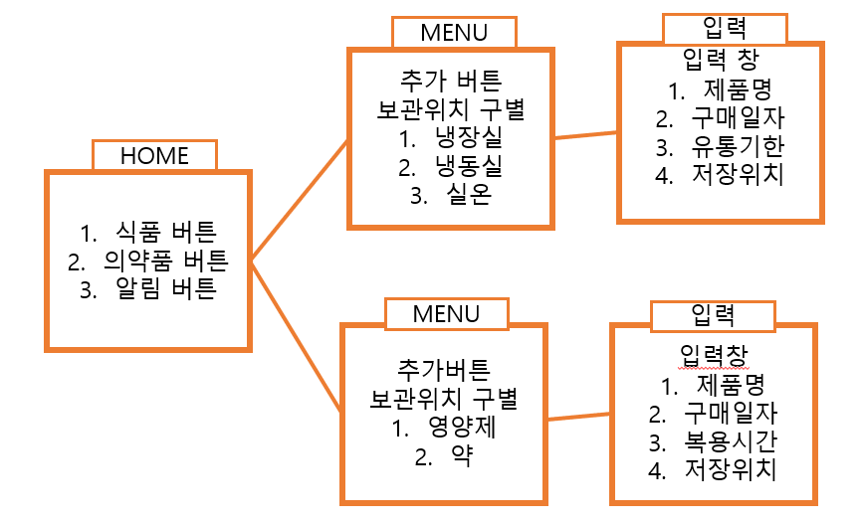

4.2 설계 조건

1) 현실적 제한요소

|  |  |  |
| --- | --- | --- |
| 제한요소 | 내용 | 고려여부 |
| 1. 산업표준 | 최신 트렌드 및 호환성 고려 | V |
| 2. 경제성(원가) | 최적의 비용 추산 및 적용 | V |
| 3. 환경에 미치는 영향 | 설계 결과물이 환경오염을 유발할 가능성 | V |
| 4. 윤리성 | 정보 및 인터넷 윤리 고려 | V |
| 5. 안정성(안정성) | 보안성 점검 | V |
| 6. 정치, 사회에 미치는 영향 | 설계 결과물이 정치·사회적으로 미치는 영향 | V |

① 산업표준

- 통계 자료에 따른 현대 사회의 상황에 맞추어 설계를 기획하였다. 1인 가구와 개인의 꾸준한 의약품 복용이 늘어나며, 이에 따른 관리 문제가 중요시되는 상황이다. 따라서 식품 및 의약품 알림이 프로젝트는 현대 사회 상황 및 트렌드를 고려하며, 이를 어플리케이션을 통해 조절할 수 있다는 것을 고려한다.

② 경제성(원가)

- 이를 설계할 때 필요한 부품은 개발자의 Desktop이다. 이 외에 추가적으로 들어가는 부품은 따로 없으며, 최소 비용을 통해 최대 결과를 얻고자 하였다. 이를 적용하기 위해 최근 모든 사람들이 사용하는 스마트폰 어플을 이용하고자 하였으며, 비용 걱정 없이 누구나 쉽게 이용 가능하다.

③ 환경에 미치는 영향

- 소프트웨어만을 이용하여 설계하며 응용은 스마트폰을 통해 하기 때문에 환경 오염을 유발할 물질이 따로 없다. 따라서 설계 결과물이 환경적으로 문제를 발생하지 않는다.

④ 윤리성

- 인터넷은 정보의 바다라고 불리는 만큼 정보의 양도 방대하며 이를 관리하기에 주의가 필요하다. 하지만 이 결과물은 자신의 식품과 의약품 조절이 가능하도록 자신의 핸드폰만을 사용하며, 사용자 스스로의 정보를 이용하기 때문에 정보 유출 혹은 인터넷 윤리 문제는 발생하지 않는다.

⑤ 안정성(안전성)

- 위의 윤리성과 합쳐지며 자신의 식품 혹은 의약품만이 사용자의 스마트폰이 연동되는 것이기 때문에 사용자는 자신의 건강 관리를 할 수 있게 된다. 따라서 위험할 만한 보안성 문제는 일어나지 않을 것이라 본다.

⑥ 정치, 사회에 미치는 영향

- 현대 사회의 문제점을 고려하여 진행하였으므로, 1인 가구 및 고령화 가정 등에서 유용하게 사용할 수 있을 것이라 생각한다. 따라서 사회적으로 긍정적인 영향을 끼칠 것이다.

2) 컴퓨팅 문제수준 설명

|  |  |  |  |
| --- | --- | --- | --- |
| 구분 | 문제의 속성 | 컴퓨팅문제수준설명 | 부합여부  (●, △, Ⅹ) |
| 1 | 지식의 깊이 | 최신 정보와 관련 연구 결과를 활용하고 있다. | ● |
| 2 | 상충되는 요건의 범위 | 상충될 수 있는 기술적 또는 컴퓨팅적 이슈를 다루고 있다. | Ⅹ |
| 3 | 분석의 깊이 | 해답이 명확하지 않은 문제를 해결하기 위해 깊이 있는 사고와 분석과정을 다루고 있다. | ● |
| 4 | 생소한 주제 | 자주 접하지 않는 컴퓨팅 문제를 다루고 있다. | Ⅹ |
| 5 | 문제의 범위 | 전공분야의 일반적인 실무 영역을 벗어난 범위를 다루고 있다. | ● |
| 6 | 이해당사자의  요구 수준 및 범위 | 다양한 이해당사자들의 요구사항들을 고려하고 있다. | ● |
| 7 | 상호의존성 | 상호 의존적인 여러 세부문제들이 결합된 종합적인 문제로 구성되어 있다. | △ |
| 8 | 다양한 영향 고려 | 다양한 분야에 미치는 영향을 고려하고 있다. | ● |

① 지식의 깊이

- 설계하고자 하는 프로젝트는 최근 여러 분야에서 활용하고 있는 개인 정보 관리 프로젝트로, 사회가 변화함에 따라 유망 높은 건강 관련 사업을 모티브로 하였다. 식품 및 의약품 관리 앱 구현을 위해 DB 연동 기술과 기능들에 관련된 정보를 활용하여 프로젝트를 시작하고 실행하였다.

② 상충되는 요건의 범위

- ‘상충되다’란 ‘서로 맞지 아니하다’라는 뜻을 가진 단어이다. 하지만 우리가 하려는 설계에 사용되는 개발 환경들은 서로 긴밀하게 연결 되어있는 관계이다. 따라서 상충되는 기술적 이슈보다는 서로 관련 되어있는 기술적 이슈와 컴퓨팅적 이슈를 다루고 있기 때문에 이에 부합하지 않다.

③ 분석의 깊이

- 프로젝트를 진행하며 문제가 해결되지 않을 경우가 많을 것이다. 코드 문제부터 이를 연결하고 값을 받아오며, 값을 넘겨주는 모든 과정에서 문제는 발생할 것이다. 이를 해결하기 위해 조원들이 오류에 대한 분석을 먼저 시작함으로써 모두 검색 등을 통해 문제를 해결하기 위해 노력할 것이다.

④ 생소한 주제

- 요즘 개인의 건강에 대한 관심도가 높아지면서 스마트폰을 이용한 건강 관리는 크게 발전하고 있는 산업이다. 또한 여러 기술의 발전으로 인해 우리 조에서 선택한 ‘식품 및 의약품 관리’라는 주제는 더 이상 생소한 것이 아닌 모든 사람들이 유용하게 사용할 수 있는 기술을 다루는 주제이다. 따라서 해당 문항은 부합하지 않다.

⑤ 문제의 범위

- 문제의 범위는 전공 분야의 실무 영역 안에 있는 기술이다. 코딩을 활용하는 것은 IT 분야 안에 포함되어 있으며, 이를 통해 어플리케이션을 제작하는 것은 추후 실무에서도 사용하게 된다.

⑥ 이해당사자의 요구 수준 및 범위

- 설계를 시작하기 전 고려한 대상은 1인 가구 및 고령화 가정 뿐만 아니라 장시간 집을 비우게 되는 가정 등 모든 가정을 고려하였다. 이들이 원하는 것, 또한 사용하고자 하는 것 등을 모두 고려하였다. 즉, 모든 사람이 유용하게 사용할 수 있는 기술로 다양한 이해 당사자들의 요구 사항을 고려하였다고 할 수 있다.

⑦ 상호의존성

- 센서와 모듈을 사용하지는 않지만 안드로이드 스튜디오 내에서 다양한 기능들이 상호 의존적으로 어플을 실행해야 하는 점에서 상호 의존성도 고려하고 있다고 볼 수 있다. 어플의 작동은 코딩으로 조절하며 이를 스마트폰과 연동하는 것까지 하나의 링크처럼 다 연결 되어있다. 따라서 여러 세부 기능 및 문제들이 서로 상호 의존적으로 연결 되어있다.

⑧ 다양한 영향 고려

- 스마트폰 어플을 이용한 건강 관리 기술은 최근 다양한 분야에서 다양하게 활용하고 있다. 산업이 발전됨에 따라 이 분야를 활용하는 범위 또한 넓어지는 추세이므로, 다양한 분야에 미치는 영향을 고려하고 있다고 볼 수 있다.

5. 프로젝트 특징

식품 및 의약품의 관리가 어려운 사람들을 위한 앱이므로 다양한 사용자가 편리하게 사용할 수 있도록 간결하게 제작한다. 어플 사용 시 사용자의 위치에 관계없이 언제든지 사용할 수 있도록 하여 집 외부에서도 파악하고 구매할 때 도움을 줄 수 있도록 한다.

6. 프로젝트 개발 환경

**-Desktop1**

Processor : Intel(R) Core(TM) i3-7100U CPU @ 2.40GHz

RAM : 4GB

**-Desktop2**

Processor : Intel(R) Core(TM) i7-8565U CPU @ 1.80GHz

RAM : 16GB

7. 프로젝트 결과물

7-1) 홈화면(어플 첫 화면)

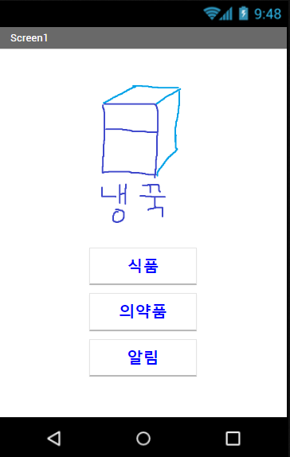

7-2) 식품 보관 내역

7-3) 식품 추가 화면

7-4) 의약품 목록 화면

7-5) 의약품 추가 화면

8. 수행 일정

|  |  |  |  |  |  |  |  |  |  |  |  |  |  |  |  |  |  |
| --- | --- | --- | --- | --- | --- | --- | --- | --- | --- | --- | --- | --- | --- | --- | --- | --- | --- |
| 개발단계 | 개발절차 | 9월 | | | | 10월 | | | | 11월 | | | | 12월 | | | |
| 1 | 2 | 3 | 4 | 1 | 2 | 3 | 4 | 1 | 2 | 3 | 4 | 1 | 2 | 3 | 4 |
| 구상 | 아이디어 도출 |  |  |  |  |  |  |  |  |  |  |  |  |  |  |  |  |
| 자료 수집 |  |  |  |  |  |  |  |  |  |  |  |  |  |  |  |  |
| 설계 | 구조 설계 |  |  |  |  |  |  |  |  |  |  |  |  |  |  |  |  |
| 개발 |  |  |  |  |  |  |  |  |  |  |  |  |  |  |  |  |
| 테스트 | 단말기 테스트 |  |  |  |  |  |  |  |  |  |  |  |  |  |  |  |  |
| 수정 및 보안 |  |  |  |  |  |  |  |  |  |  |  |  |  |  |  |  |

9. 기대효과 및 활용방안

시간 및 장소에 구속되지 않고 집에 있는 음식들을 관리할 수 있고 챙겨 먹어야 하는 약과 영양제를 제대로 된 섭취 시간에 섭취함으로써 삶의 질이 향상될 수 있다. 또한 평소 냉장고 관리를 어려워하시는 분들이 구매 즉시 정보를 입력하여 유용하게 사용할 수 있고 꾸준히 약을 복용해야 하는 분들이 잊어버리는 것을 방지하여 건강의 회복 및 유지에 도움이 될 수 있다.

10. 참고 문헌

- 안드로이드 앱 프로그래밍 서적

- 의약품 관련 어플 기사(<http://www.medicaltimes.com/Users/News/NewsView.html?ID=1093102>)

- 의약품 식별 정보(<https://www.data.go.kr/data/15057639/openapi.do>)

- 안드로이드 스튜디오 API 사용하기(<https://chojpsh1.tistory.com/90>)